2020 une année inhabituellement difficile, avec de grands défis pour toute l’humanité, touche à sa fin.

L’avenir n’est pas encore à portée de main, de nombreuses incertitudes et interrogations persistent. Mais après avoir été au creux de la vague le retour au sommet n’en sera que plus apprécié.

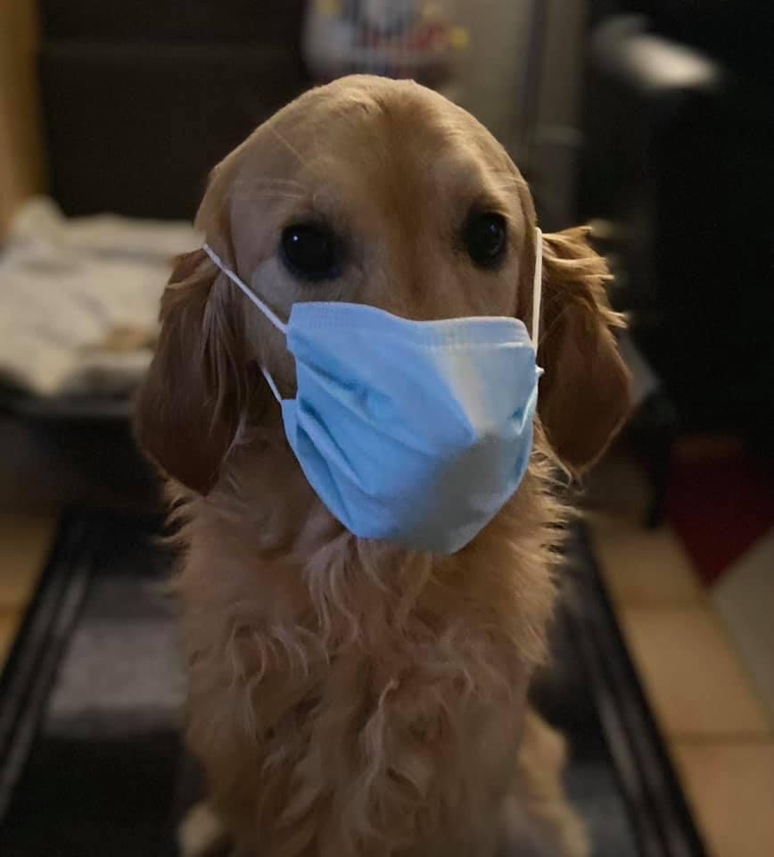

Cette pandémie qui nous a frappés de plein fouet dès le mois de mars a causé la paralysie de nos activités et de nos projets mettant un frein brutal à la vie que nous connaissions.

- Concours 2020

17 concours ont été maintenus. Ils ont eu lieu surtout en début d’année ainsi que durant la période estivale après la levée du premier confinement. 10 juges ont officié sur ces concours.

- Activités du GT

Durant le premier trimestre le GT a fait face aux démissions successives de Sandra Leprêtre et Laure Gaëtane Faure que je tiens à remercier pour le travail accompli durant leur présence au sein du GT qui comptait donc encore 3 membres Nadia Labrevois, Dominique Sud qui nous a rejoint courant 2020 et Corinne Médauer.

Après concertation nous avons décidé d’étoffer le groupe pour passer à 4 personnes et avons proposé à la validation au mois de septembre Mme Nathalie Tanvet, proposition acceptée par la commission. Nathalie est juge depuis 2015 et concurrente en freestyle avec des cockers. Nous lui souhaitons la bienvenue dans le groupe où elle a déjà pris une part active notamment en préparant les questions types pour le pass Dog Dancing.

Les principaux axes de travail et sujets de discussion de ce début d’année ont été la mise en pratique des modifications du règlement et l’instauration du pass Dog Dancing validé fin 2019 ayant pour application le 1er juillet 2020.

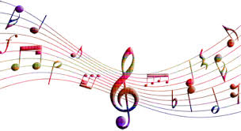
Pour cela le GT s’est réuni à deux reprises via Messenger, une première fois le 26 avril et une seconde le 11 novembre 2020.

Il a fallu se rendre à l’évidence l’annulation de toutes nos activités pour cause de confinement nous a amenés à reconsidérer la mise en application de toutes nos modifications ne sachant pas à quel moment nous pourrions reprendre. Nous avons donc opté pour un report des modifications au 1er janvier 2021 ce qui permettra à tous, juges et concurrents de finir l’année 2020 avec un seul système de notification.

Je tiens à remercier l’ensemble du GTIL pour leur aide et leur implication dans la mise en place des changements.

Les sujets suivants ont été abordés lors des visio-conférences :

·les modalités d’inscription au GPF, le changement notoire étant que le challenge européen sera dissocié du GPF dès 2021 le GPF devient une finale française mettant à l’honneur les meilleures équipes de l’hexagone.

·la mise en place d’un championnat de France dans le niveau avancés pour les deux divisions HTM et FS

Ces points ont été validés par la commission en septembre 2020 et seront mis en application à partir de 2021

L’instauration du titre de « champion de France » en HTM et en FS niveau avancé est réservé aux chiens ayant un pedigree. Il sera possible pour un même chien de remporter les deux titres, vainqueur du GPF et champion de France sur la même année.

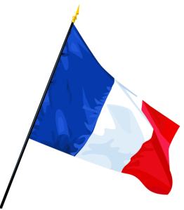

- Commission FCI

La commission Dog Dancing de la FCI ayant donné son aval pour la création d’un titre de champion international de HTM et de FS, nous travaillons sur la mise en place d’un challenge européen qui permettra au vainqueur en avancé et selon les conditions définies d’obtenir son CACID dans la division d’évolution.

La mise en place d’un challenge européen peut être jumelé à un concours traditionnel et pourra servir pour l’attribution du CACID HMT et FS pour les avancés.

Une réunion des membres de la commission FCI a été organisée début juillet par visio-conférence. Les représentants de 13 pays y ont pris part.

Après vote, est élue au poste de présidente, Emmy Marie Simonsen du Danemark et au poste de secrétaire Johanna Sariiluoma de Finlande.

Toutes les modifications demandées par la commission ont été approuvées par la FCI lors du meeting de septembre. Le règlement mis à jour ainsi que les guides pour les organisateurs et les juges sont consultables sur le site de la FCI. Les juges français ont été destinataires de l’information par un mail envoyé le 30 septembre.

- Championnat du monde 2020

L’année 2020 aura aussi été marquée par l’espoir après de nombreuses années de pratique de voir se dérouler sur notre territoire une grande compétition internationale, la FCI nous ayant accordé l’organisation du championnat du monde 2020.
Grâce au soutien de M. Métans et de la commission nous avions accepté au pied levé de relever le défi et de remplacer l’organisateur prévu et qui n’a pas honoré son engagement.

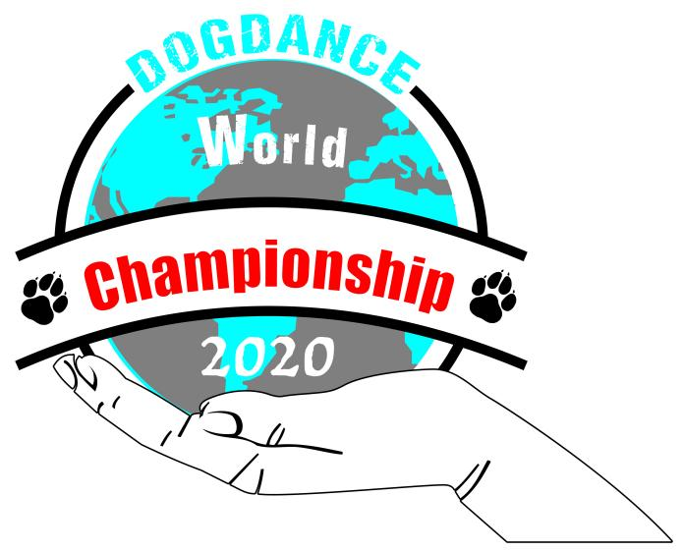

En peu de temps un groupe de bénévoles s’est formé dont le noyau dur était composé des équipes bas-rhinoises auxquelles se sont rajoutées des personnes de toutes les régionales pour proposer spontanément leur aide durant la compétition et permettre à l’équipe d’organisation de mieux partager le travail.
Hélas début juillet coup de massue pour tous les passionnés, la commission de la FCI après concertation et suite à un vote a décidé d’annuler le championnat du monde. Il a fallu se ranger à la raison malgré notre déception et reconnaître que cette décision était motivée par des raisons légitimes et compréhensibles liée à la situation évolutive du virus selon les pays.

Je tiens ici à remercier tous ceux qui ont soutenu ce projet, la SCC mais surtout Jean-Claude Métans et les membres de la commission ainsi que les bénévoles qui avaient répondu présents.

Nous préparons d’ores et déjà le rendez-vous de 2022 à Villepinte.

- Equipe de France et nouveau coach

Un appel à candidature avait été lancé pour remplacer Corinne Médauer à la tête de la sélection. Seule Sophie Perez avait postulé.

Prendre en charge un groupe d’individus pour en faire une équipe n’est pas chose aisée. Il faut savoir composer avec toutes les individualités en présence et arriver à sortir le meilleur de chaque équipe.

Sophie a été membre de l’équipe de France HTM avec son chien Lucky Luke à plusieurs reprises, elle possède les qualités humaines mais aussi les compétences et l’expérience requises pour manager cette équipe et je serais présente pour l’épauler. Nous lui souhaitons pleine réussite dans cette mission qui lui est confiée.

Malgré l’annulation du championnat du monde nous avons décidé de continuer à travailler sur la constitution de l’équipe de France pour les mondiaux 2021 afin d’avoir le temps de bien nous y préparer. Nous avons proposé de reconduire les équipes qui s’étaient sélectionnées par leurs résultats au GPF 2019 à condition que le conducteur en fasse la demande et que le chien soit encore apte à concourir au niveau attendu. 4 équipes étaient concernées : Alexandra Creusot avec D’Hendi et Anastasiia Beaumont avec Yuki en freestyle et Alexandra Creusot avec D’Hendi et Sandy Amblard avec Izarra en HTM.
Pour les 4 places restant à pourvoir le coach et le GT ont décidé de contacter les avancés ainsi que certains intermédiaires susceptibles de passer en avancés avant la fin de l’année.

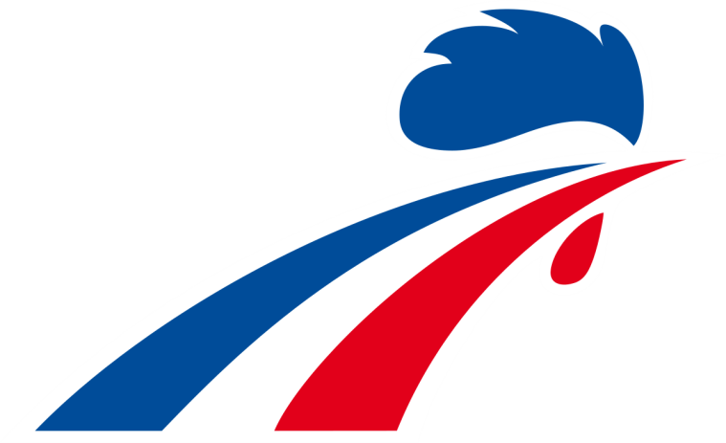

La sélection sera basée sur plusieurs critères

- avoir un chien LOF
- évoluer en avancé (ou intermédiaire qui passera en avancé au plus tard en décembre 2020)
- avoir le comportement attendu d’un membre de l’équipe de France, modèle pour les autres compétiteurs
- envoyer une vidéo de préférence filmée lors d’un concours de la routine qui sera présentée
- participer au week-end de travail fixé aux 2 et 3 janvier 2021 à la salle dog indoor à Villacerf

Ont été convoquées à Villacerf 5 équipes en HTM et 6 en freestyle pour une pré-sélection sous forme de simulation de concours d’une part, suivi d’un travail de débriefing.

- Préparation du championnat du monde 2022

Le week-end de travail permettant de sélectionner les membres de l’équipe de France a eu lieu les 2 et 3 janvier 2021 à la salle Dog Indoor à Villacerf.

9 équipes étaient présentes venant de régionales différentes, de jeunes chiens côtoyant des habitués du circuit international.

Les conducteurs expérimentés ont partagé avec les nouveaux leur vécu en bleu-blanc-rouge. Sophie Perez a mis toute son énergie dans la préparation en amont avec un gros travail sur vidéo pour aider et conseiller sur les prestations. Tout le monde a bénéficié de la présence de Nadège Chaillou coach mentale qui nous a apporté son support sur le thème cohésion d’équipe et gestion du stress.

L’échéance pour le championnat du monde est prévue du 9 au 13 juin en République Tchèque.

- Championnat d’Europe FCI (EOC)
La commission FCI a validé la mise en place d’un championnat d’Europe sur base du règlement FCI mais acceptant tous les chiens de race ou non.

Le premier aura lieu en 2021 à St Peterbourg en Russie du 7 au 10 octobre. C’est une grande avancée pour les compétiteurs français qui, par le passé, n’ont jamais pu accéder en tant qu’équipe de France à cette compétition européenne alors appelée OEC (non gérée par la FCI).

La sélection de l’équipe de France pour l’EOC se fera sans distinction LOF ou non LOF mais se basera sur les résultats et les niveaux des équipes.

C’est le coach qui procèdera à la sélection finale et procèdera aux inscriptions.

L’OEC ancienne formule reste une compétition non FCI et aucune équipe de France ne pourra y prendre part.

- Rencontres juges officiant

La dernière réunion des juges datant d’il y a quelques années maintenant c’était une nécessité de permettre au groupe de se rencontrer et de s’exprimer surtout avec la mise en place pour le 1er juillet d’un nouveau règlement et d’un pass Dog Dancing qui a fait couler beaucoup d’encre.

Ce pass s’inscrit dans la continuité de ceux demandés pour les autres disciplines et doit servir de tremplin pour les compétiteurs. Il se compose d’exercices de base servant pour les deux catégories et d’une partie théorie portant sur le règlement en vigueur.

Ces 2 jours nous ont permis de décortiquer le règlement à venir et d’échanger sur le contenu des rubriques afin d’arriver à harmoniser nos jugements même si nous avons tous des perceptions et un ressenti qui peut être différent.

Pour plus de clarté et une meilleure compréhension les éléments de la discussion ont été mis dans un guide pour les juges. Ce document est un outil de travail destiné à tous nos juges et pourra évoluer selon les remontées qui seront faites.

Les statistiques présentées lors du bilan 2019 avaient mis en évidence qu’une poignée de juges se partageaient la majorité des concours ce qui laisse aux autres peu de possibilité d’acquérir une expérience plus large.

A noter également des régionales phares avec de gros concours qui affichent complets en quelques jours et d’autres qui ont du mal à avoir un nombre de concurrents ne permettant d’inviter qu’un juge de proximité compte tenu des frais.

Le souhait du GT pour l’année 2021 c’est de voir de nouveaux concours s’ajouter au calendrier et nous comptons sur le soutien des régionales et des clubs ayant des licenciés parmi leurs membres.

Nous espérons aussi que l’application d’une variation des attentes selon le niveau permettra à de nouvelles équipes de se lancer.

- Bien-être animal

Un sujet très délicat et très tendance. Pour 2021 nous avons intégré sur nos feuilles de notation la rubrique « BEA ».

Cette mise en place sur nos feuilles de notation a été un sujet d’échange sur la définition du BEA en ce qui concerne notre discipline.

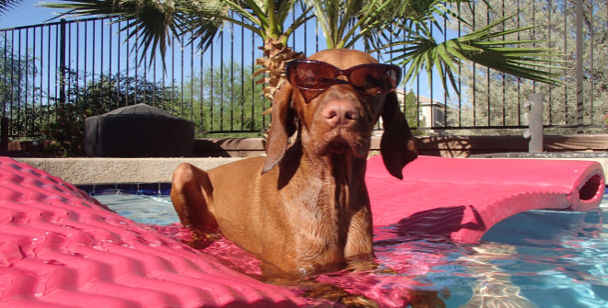

Le Dog Dancing étant basé sur le volontariat du chien nous allons particulièrement valoriser le partenariat entre un maître et son chien tout en tenant compte du respect de la race, du tempérament et de la sécurité du chien durant toute l’évolution. Il est particulièrement important d’éviter de voir des chiens en situation de stress et de sensibiliser les conducteurs à ce fait. Le chien doit être capable de répondre aux demandes et exécuter les exercices demandés de manière volontaire et joyeuse.
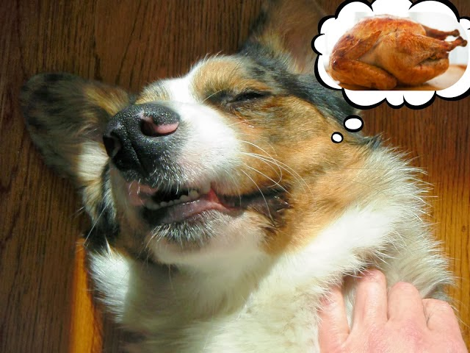

- Formation continue des juges

La demande d’une formation avec une personne ayant de l’expérience internationale dans les jugements reste un objectif pour 2021.

De manière récurrente le nom d’Emmy Simonsen revient parmi les juges. Emmy pourrait nous faire bénéficier de ses compétences en matière de formation de juges dans différents pays mais aussi de sa connaissance de la scène internationale du Dog Dancing en tant que juge, organisateur et compétiteur.
La faisabilité d’une telle formation est à l’étude.

- Formation nouveaux juges

Suite à notre appel à candidatures courant 2019 nous avons réceptionné 5 demandes dont seules 2 ont été retenues les autres dossiers étant incomplets.

Candidates à la formation de juge nous avons donc Anne-Marie Préau et Monia Guignard.

Colette Mourton qui avait interrompu sa formation pour raisons de santé est autorisée à titre exceptionnel à terminer son cursus (assessorats).

Le nouveau règlement devant entrer en vigueur courant de l’année 2020 les candidats juges ont été conviés à assister à la rencontre des juges de début janvier 2020. Ces dames ont pu échanger avec des juges expérimentés qui ont partagé leur expérience mais aussi prendre part aux discussions autour de toutes les nouveautés.

L’examen SCC devait initialement avoir lieu au mois de mai mais en raison de la pandémie il a été reporté à novembre. Malgré cela la situation sanitaire n’a pas permis de tenir le planning, un nouveau report a été annoncé pour 2021.

Parmi les dossiers refusés pour la raison invoquée ci-dessus 3 personnes ont renvoyé leur dossier de candidature pour la session 2021. Les dossiers de Mmes Sophie Perez et Alexandra Creusot (canine de Champagne Ardennes) et M. Xavier Lavergne (canine de Lorraine) ont été acceptés par la commission au mois de septembre.

Pour la formation j’ai réuni les 2 promos et un gros travail a été effectué sur des vidéos et via des réunions Messenger.

Afin de mettre tous les candidats en situation réelle ils ont été conviés au week-end de sélection de l’équipe de France le 2 et 3 janvier 2021. Allier la théorie à la pratique, avoir l’expérience de juger différents niveaux mais surtout les prétendants à l’équipe, échanger sur les notations et faire un retour oral à chaque compétiteur, tous les sujets ont été abordés et chacun a planché dur.

Merci à Sophie qui a organisé cela de main de maître, aux bénévoles présents qui ont accepté de présenter leurs routines ainsi qu’à toutes les personnes impliquées à différentes tâches.

- Simulation pass Dog Dancing (résumé du compte rendu par Céline Clerc, responsable DD à Chaumes)

En date du 16 août 2020 Céline a organisé une simulation de pass Dog Dancing en région Ile de France pour permettre aux moniteurs et organisateurs de s’y préparer au mieux. Tous les points allant de l’inscription à la proclamation des résultats ont été abordés.

- Rappels préliminaires
- Le pass Dog Dancing est accessible aux chiens à partir de 8 mois. Seuls les juges et moniteurs Dog Dancing sont autorisés à faire passer le test. Tous les documents nécessaires sont disponibles sur le site de la CNEAC

- Concernant l’organisation du pass Dog Dancing
- Un seul juge ou un seul moniteur suffit pour faire valider le test ; il est possible d’être assisté par un second moniteur. L’inscription est gratuite et se fera via le calendrier sur le site. Il faut prévoir environ 20 min de passation par équipe, incluant la partie théorique. Il n’est pas obligatoire de faire passer les tests en musique.

- Concernant la partie pratique
- L’accent est mis sur la bienveillance de chacun lors des tests. En cas d’aboiements répétitifs ou de tout autre comportement sujet à déductions de points lors d’un concours, il conviendra, à la fin de la passation, d’expliquer les règles de notation en concours afin de sensibiliser les futurs concurrents aux attendus du règlement et des juges. Si le chien sort plusieurs fois du terrain ou s’il est hors de contrôle à plusieurs reprises l’équipe sera ajournée. En effet ce type de comportements est sujet à élimination en concours. Il est donc du ressort de chacun, moniteurs et candidats, de présenter des équipes prêtes afin de ne pas les mettre inutilement en échec.

- La notation doit être juste et les critères de notation figurant sur le document explicatif « tests de compétences / pass Dog Dancing en Freestyle ou en Heelwork To Music » ont été d’une aide précieuse à la notation de chacun des exercices (notation de 0 à 5 points).
Pour la notation 2 points, en ce qui concerne « l’aide supplémentaire », il convient de tenir compte de la différence entre leurre et gestuelle.

- Concernant la passation de la partie théorique
- Elle se fait après la passation de la partie pratique, dès que le candidat est prêt. 5 questions seront posées au candidat, chacune sur 10 points. Le juge ou le moniteur peut aider le candidat en reformulant la question s’il voit que le candidat à un doute sur le sens de la question.

Bilan de cette simulation :
La simulation s’est déroulée dans la bonne humeur et tous les candidats auraient obtenu leur test.

La simulation aura mis l’accent sur l’importance de préparer les questions à l’avance. Les moniteurs se sont vus rassurés également et se sentent mieux armés pour préparer les candidats pour ces tests. Les exercices sont à la portée de tous, aucune difficulté n’est ressortie quant à la réalisation des exercices.

Les 6 évaluateurs présents, y compris Corinne Médauer, ont à chaque simulation testé la feuille de notation et les notes étaient très proches les unes des autres pour toutes les équipes.

- Gpf 2020

En date du 24 août 2020 nous avons reçu un mail du comité d’organisation via Mme Corinne Benetruy nous informant de leur décision d’annuler l’organisation du GPF 2020 en raison des contraintes liées au respect de la réglementation COVID.

Nous déplorons fortement cette décision et avons été conscient de son impact sur les compétiteurs, mais nous nous devons de respecter le choix de l’organisateur.

- Statistiques
Les statistiques de 2020

La crise sanitaire a fortement impacté la tenue des concours, seuls 17 concours ont eu lieu en 2020, principalement en début d’année et en été.
10 juges ont officiés sur ces compétitions dont 3 étaient des doubles.

- Reportage TV

L’année 2020 a été riche en reportages mettant en avant notre discipline. Je tiens à remercier Cathy Guillon et Céline Clerc qui sont à l’origine des différentes interviews.

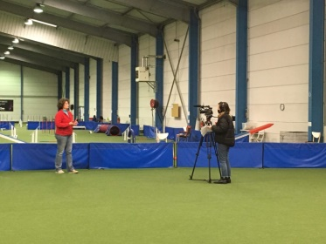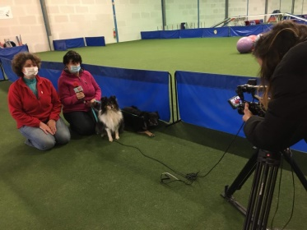

Emission « William à midi » sur C8 le 12 octobre 2020
Nous avons eu droit à un reportage sur le DD filmé dans la salle Dog Indoor à Villacerf avec interview des personnes présentes Céline, Christelle, Alexandra et Sophie.

Merci à Céline Clerc d’avoir organisé cela et d’avoir permis aux journalistes présents de découvrir notre belle discipline.

J’ai été contactée à plusieurs reprises également pour des articles dans des journaux mais hélas je n’ai pas pu avoir copie des articles malgré ma demande.

Un reportage très intéressant a été proposé sur Netflix mettant en avant l’équipe de Russie dans la série « we are the champions » épisode 5 tourné lors de l’OEC en Italie.

On peut retenir de ce document l’esprit d’équipe, mais également le travail et l’investissement nécessaire pour arriver au plus haut niveau, la remise en cause et la recherche permanente de solutions ou d’idées pour toujours rester en haut de l’affiche.

- GPF et championnat de France 2021

Nouveau dossier déposé par la régionale Franche Comté et le club de Besançon par Corinne Benetruy.
Lieu de la manifestation – Parc des sports Dôle en date des 27 et 28 novembre 2021.

La demande de candidature par 2 clubs canins de l’Ile de France a été refusée par la régionale.

Un appel à candidature est lancé pour 2022 et 2023. Les régionales qui souhaitent se porter candidates peuvent d’ores et déjà nous faire parvenir leur dossier.

- Projets 2021

- Week-end de travail et d’échanges pour les juges
- Mise en place d’un challenge européen
- Finalisation de la formation des juges 2019
- Formation nouveaux juges 2021
- Championnat du monde de DD du 9 au 13 juin
- EOC du 9 au 13 octobre
- Formation des juges avec Emmy Simonsen
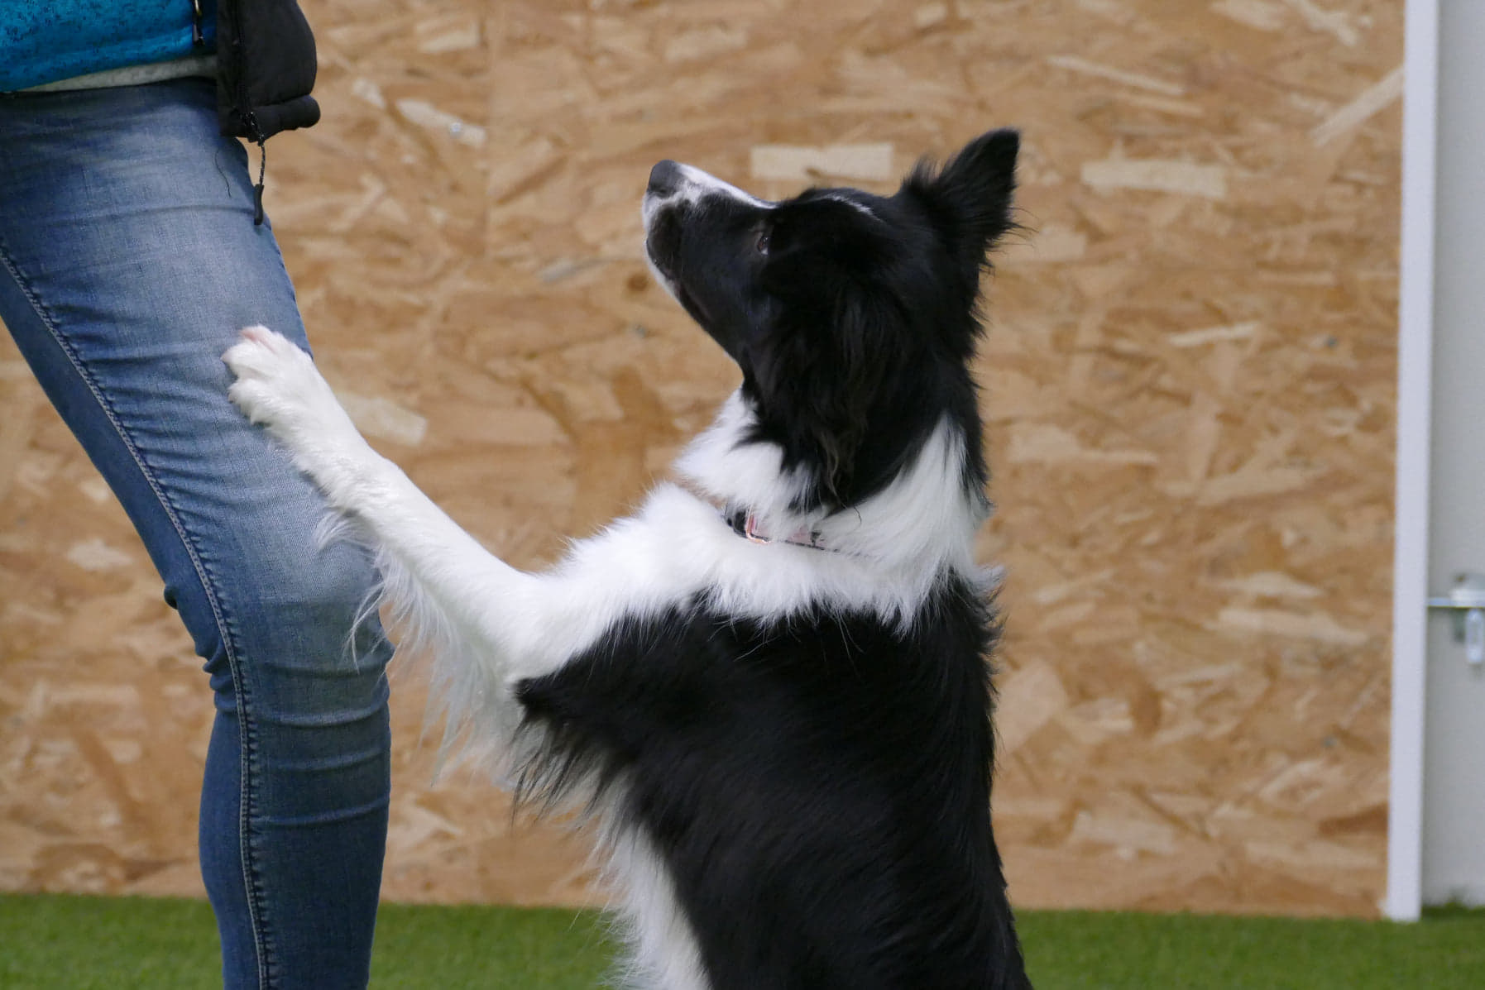
- Préparation du cahier des charges et constitution de l’équipe de bénévoles pour le championnat du monde 2022 qui se tiendra du 21 au 24 avril à Villepinte.
Merci aux membres de la commission pour leur confiance en cette année riche en modifications et demandes pour permettre à notre discipline de trouver un second souffle.

Je vous remercie pour votre attention et j’espère que 2021 ne sera pas la continuité de 2020 et que nous aurons tous l’occasion d’assouvir nos passions canines.

